淡江時報 第 1148 期
第14屆淡品獎9月19日開跑
學校要聞
【記者林芸丞淡水校園報導】品質保證稽核處9月15日上午9時於驚聲國際會議廳，舉辦111學年度「第14屆淡江品質獎」活動說明會，由秘書長劉艾華主持，資訊長郭經華、各一級單位代表、有興趣參與「淡江品質獎」活動之教職員逾40人參與，臺北及蘭陽校園同步視訊。第14屆淡江品質獎將於即日起受理申請，相關資訊請參閱品保處網站。（網址：http://www.qa.tku.edu.tw/main.php ）

劉艾華表示，淡品獎是本校重要活動之一，也是各單位檢視實施TQM的最佳方式，參加過程雖然辛苦，但也非常值得，他希望各單位可以多多報名，把最優秀的成果展現出來；稽核長張德文依「活動緣起」、「設立目的」、「執行組織」、「獎勵方式」、「活動流程」及「評審標準」6大項目進行說明及重點提示，鼓勵各單位「早申請、早獲獎、早安心」；另在交流時間中補充，本校推動TQM至今年屆滿30年，將會舉辦一連串活動，檢視推動成果並展望未來。

第13屆品質卓越獎得獎單位資訊處由郭經華進行經驗分享，他提供「把平常在做的事情有系統地呈現出來」、「志在得獎表現決心」、「透過check-point檢視完稿」及「善用協助工具」4大重點，提醒複審時應注意「回復評審意見」、「強化PPT報告」及「充分利用海報展示成果」，最後也大方提供成果報告相關檔案，希望參賽單位都能有好表現。
2022/09/18

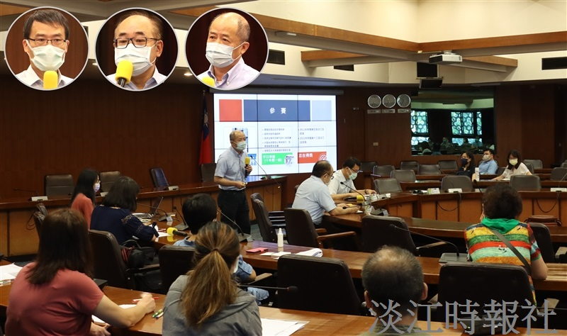
「第14屆淡江品質獎」活動說明會9月15日上午9時於驚聲國際會議廳舉行。（攝影／林芸丞）

